本周是本学期的第十四周，为让大家可以拥有更加舒适的住宿体验，院公寓自律部例行开展每周的寝室内务卫生检查。在各位同学的积极配合下，本周工作有序地开展。

文学与传媒学院寝室卫生检查数据结果如下：

优秀寝室数量：4

合格寝室数量：229

不合格寝室数量：0

寝室优秀率：1.7%

寝室合格率：98.3%

寝室不合格率：0%

|  |  |
| --- | --- |
| 寝室号 | 评分结果 |
| 滨海6-510 | 优秀 |
| 滨海13-303 | 优秀 |
| 滨海5-204 | 优秀 |
| 茶山b10-526 | 优秀 |

优秀寝室展示：

滨海校区：

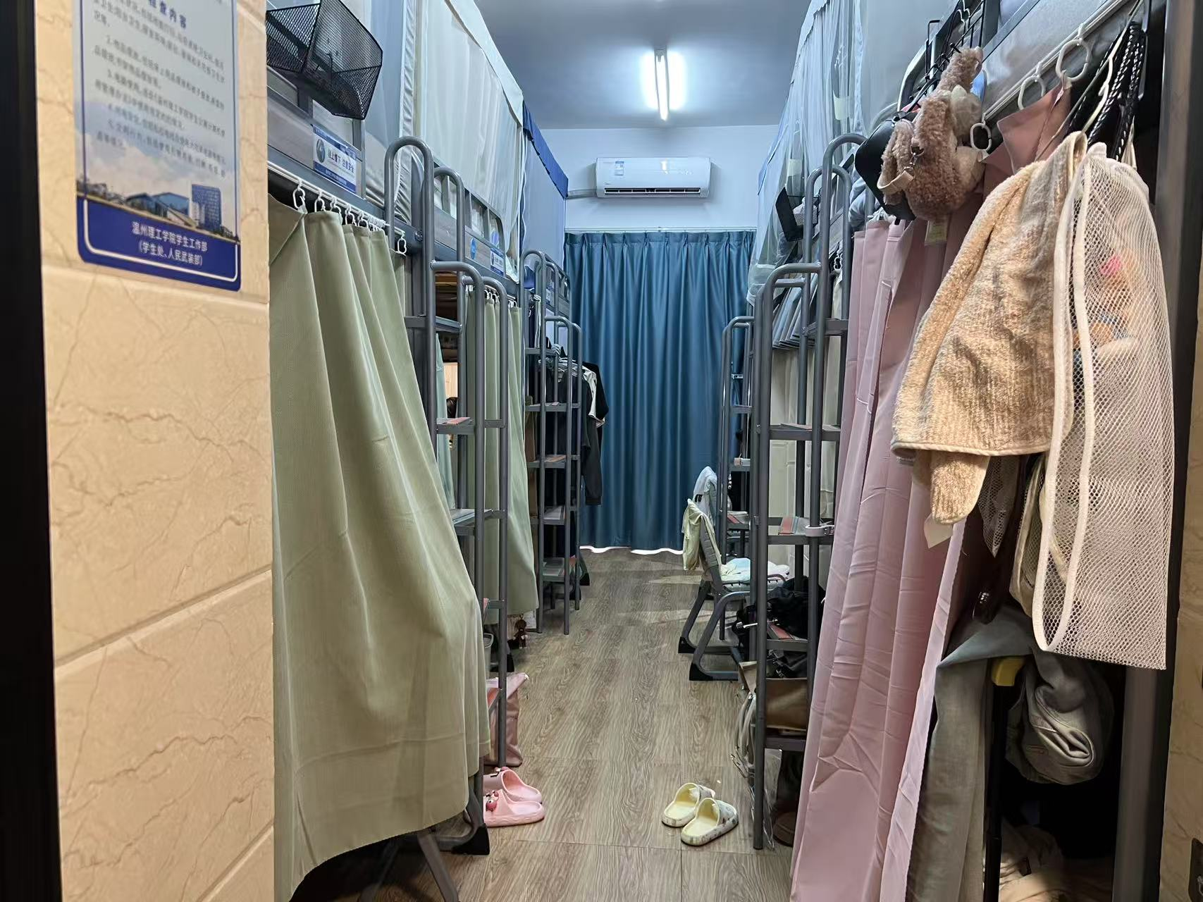

6-510

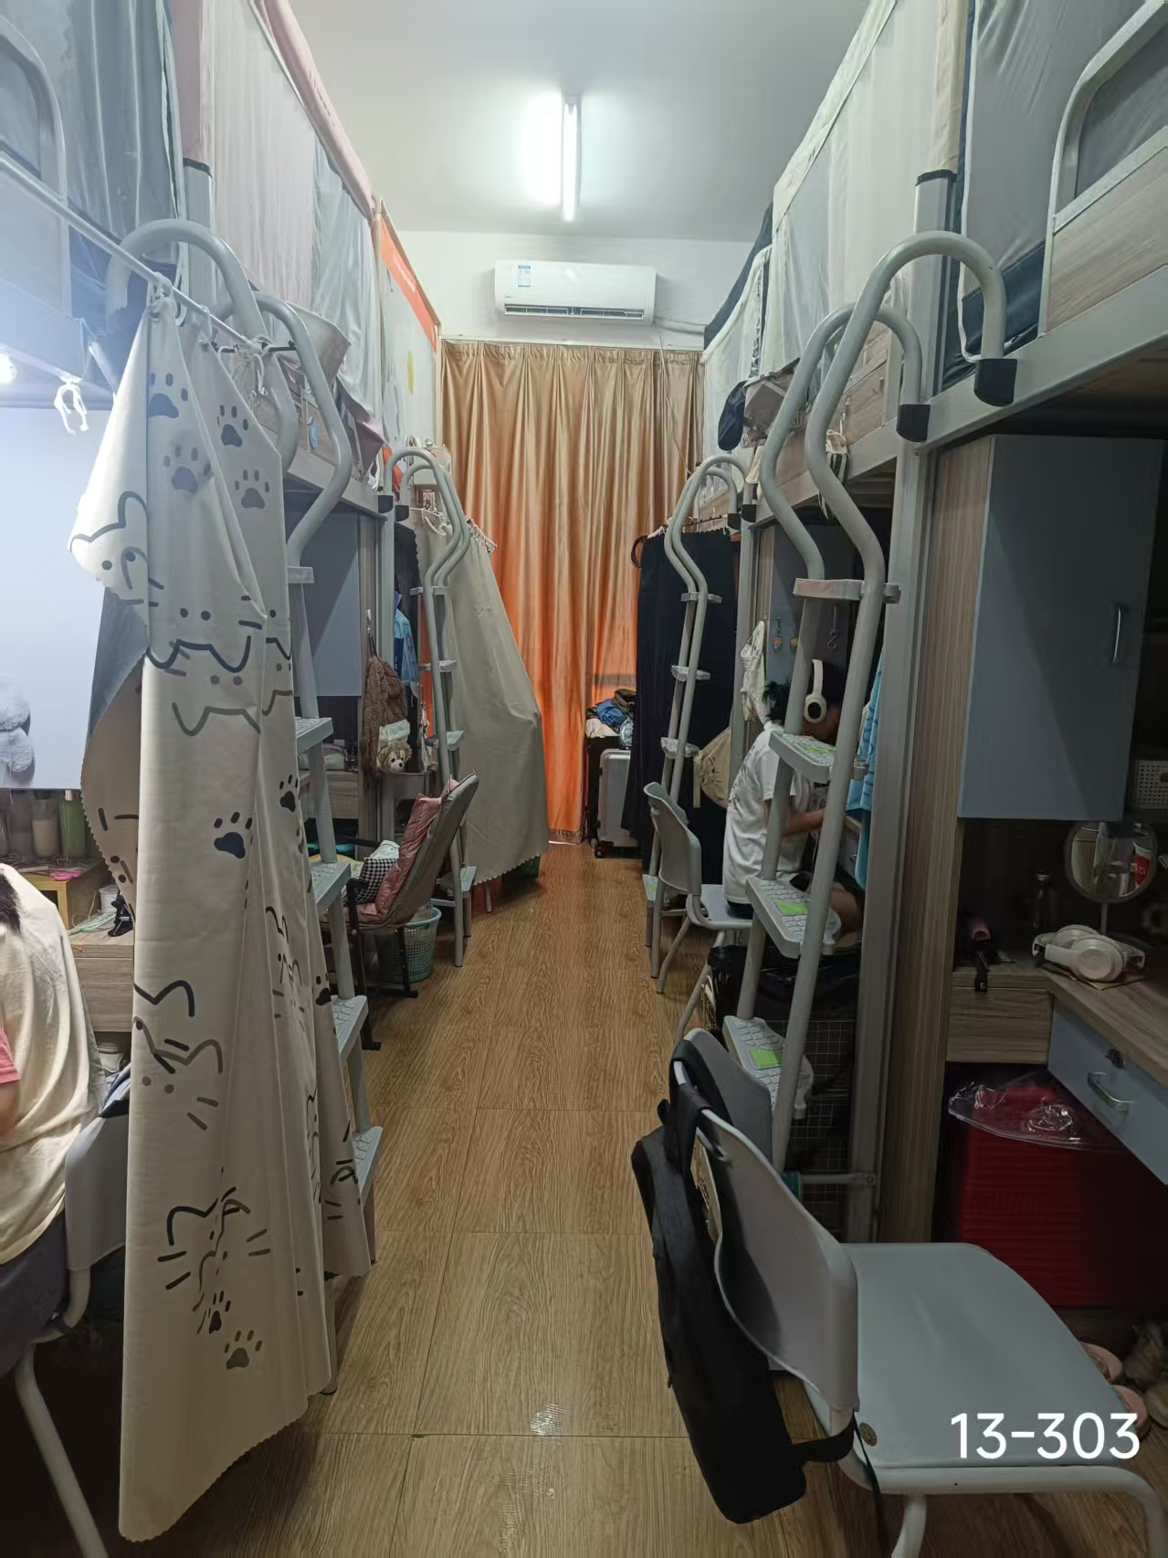13-303

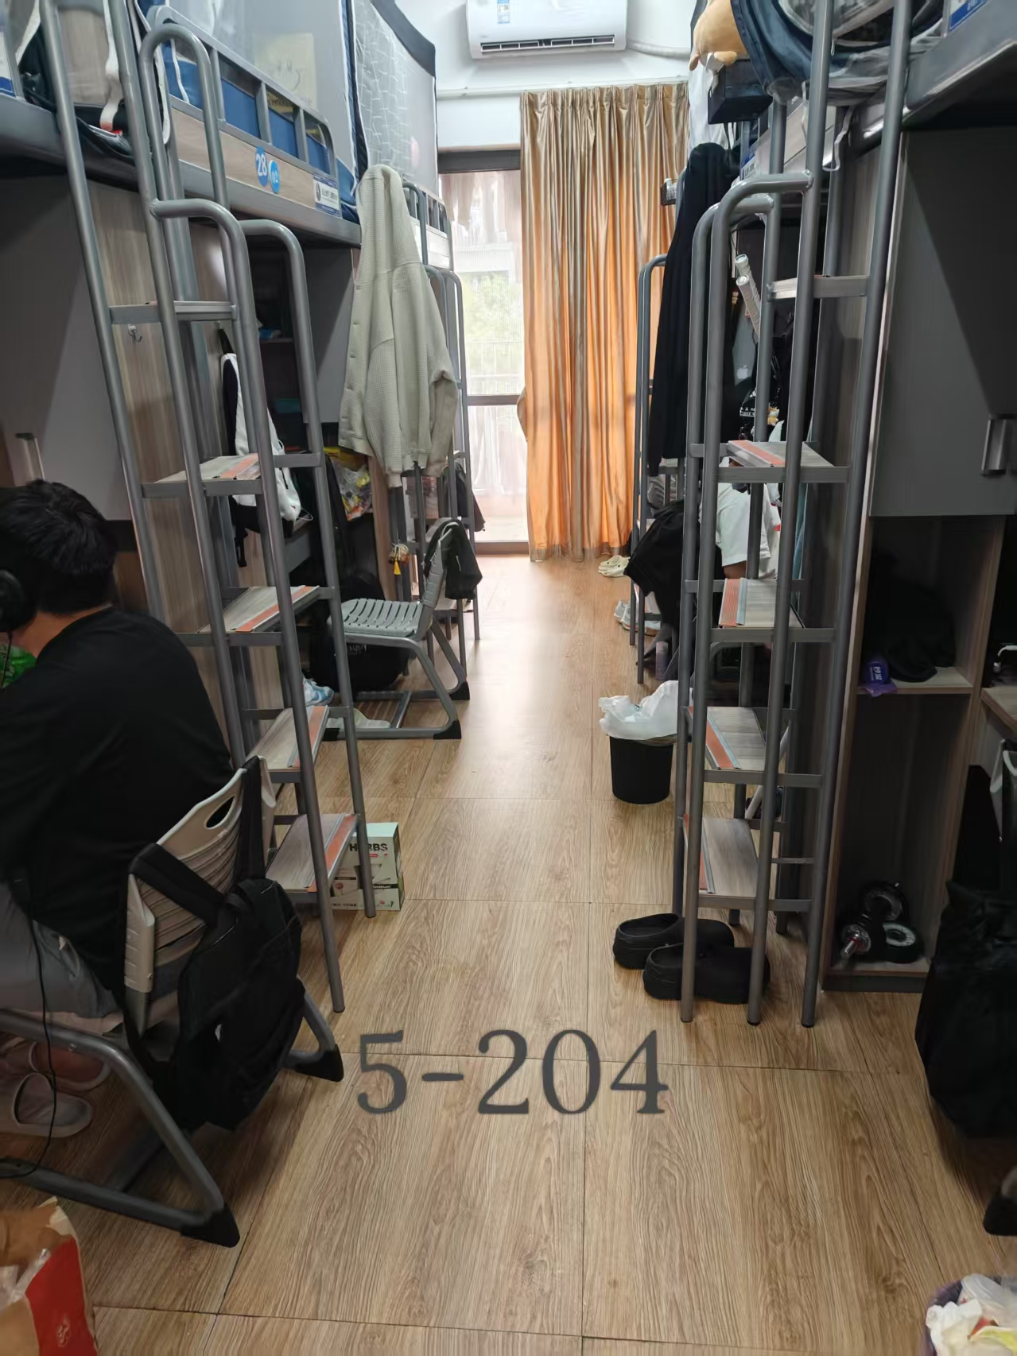5-204

茶山校区：

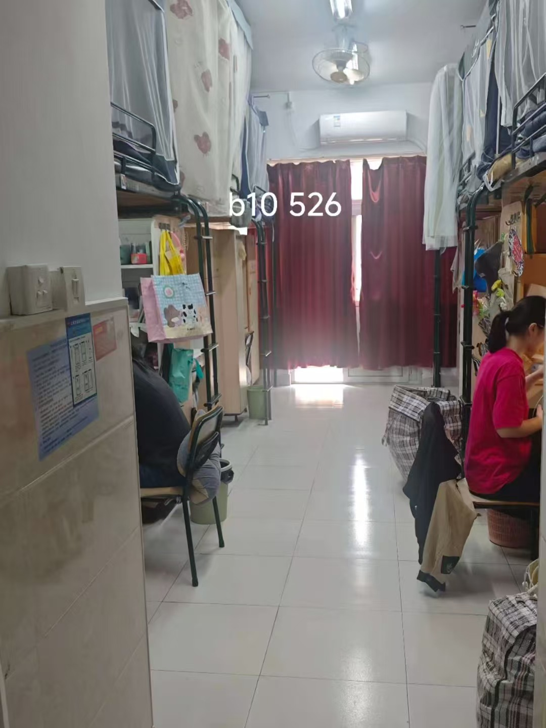b10-526

本周检查中四处为优秀寝室，其余皆为合格寝室，望茶山和滨海校区的寝室继续保持整洁干净，不断改进，争取下一周的优秀寝室称号。

此外，在本周日常检查中未发现大功率电器的存在，望同学们继续保持！